活動名稱 | H1N1防疫情形
活動地點 | 視聽教室、活動中心
參與人員 | 學生
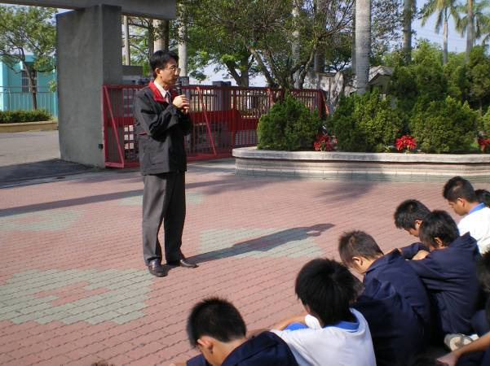 |  | 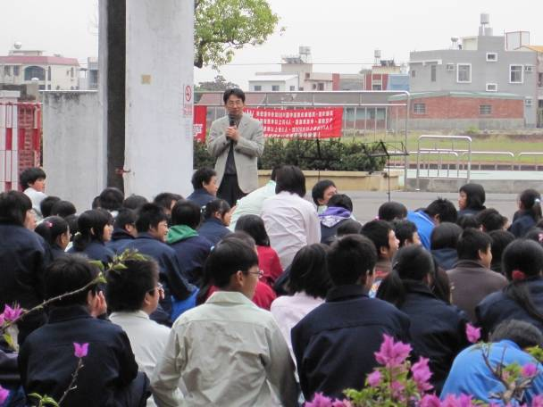
校長晨會宣導季節性傳染病（防治H1N1疾病傳染病）宣導活動 |  | 校長晨會宣導季節性傳染病（防治H1N1疾病傳染病）宣導活動
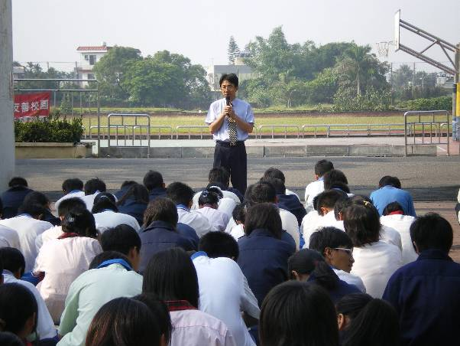 |  | 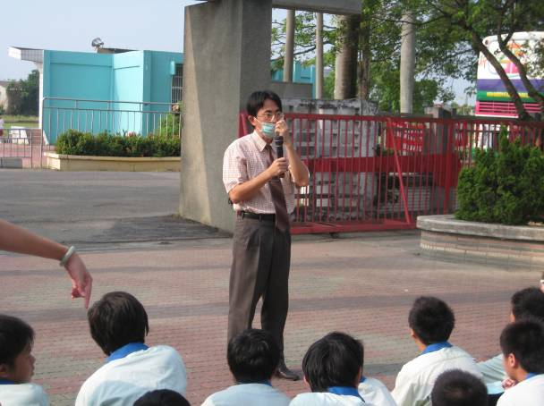
校長晨會宣導季節性傳染病  （防治H1N1疾病傳染病）宣導活動 |  | 校長晨會宣導季節性傳染病  （預防H1N1疾病鼓勵戴口罩）宣導活動
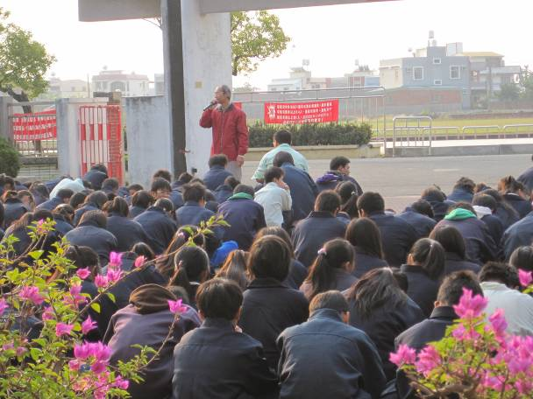 |  | 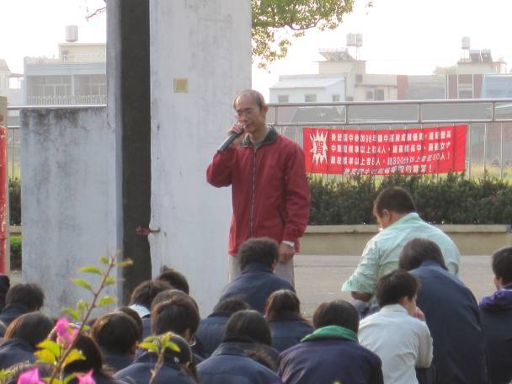
楊主任晨會宣導季節性傳染病（防治H1N1疾病傳染病）宣導活動 |  | 楊主任晨會宣導季節性傳染病  （防治H1N1疾病傳染病）宣導活動
活動主題：H1N1防疫情形
活動主題：H1N1防疫情形
活動名稱 | H1N1防疫情形
活動地點 | 會議室、視聽教室、班級教室
參與人員 | 全校師生
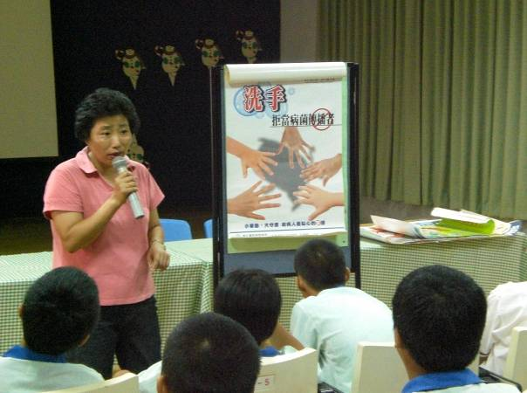 |  | 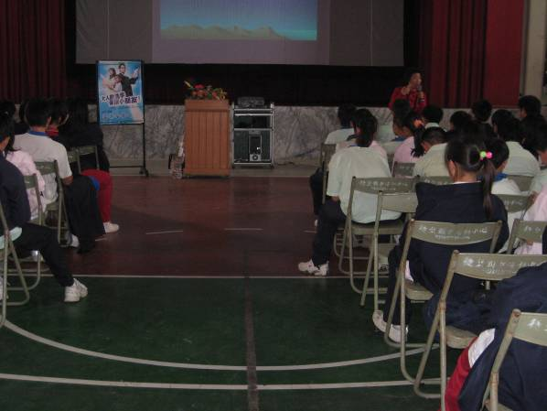
後壁衛生所前來辦理防治傳染病疾病  （防治H1N1疾病傳染病）鼓勵洗手活動 |  | 後壁衛生所前來辦理防治傳染病疾病  （防治H1N1疾病傳染病）鼓勵洗手活動
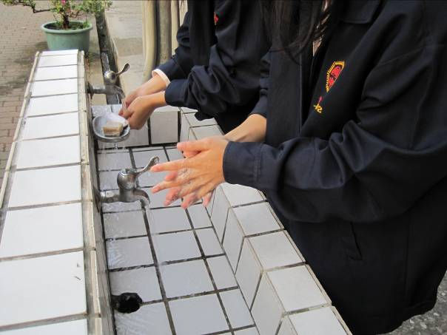 |  | 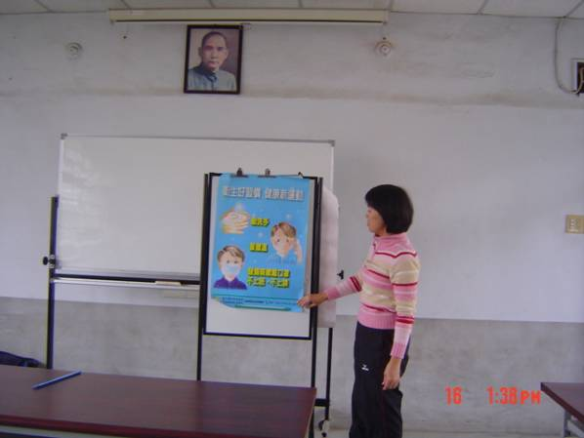
辦理防治傳染病疾病  （防治H1N1疾病傳染病）鼓勵洗手活動 |  | 後壁衛生所前來防治H1N1疾病宣導活動  （防治H1N1疾病戴口罩宣導）
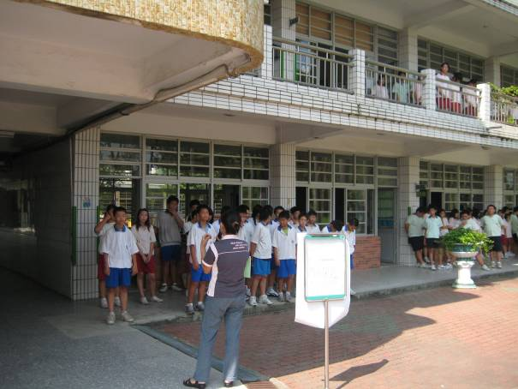 |  | 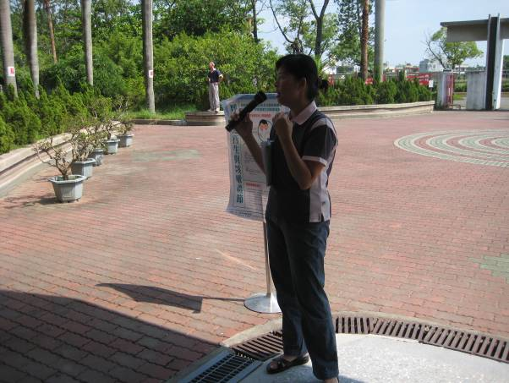
後壁衛生所前來防治H1N1疾病宣導活動  （防治H1N1疾病傳染病疾病宣導） |  | 後壁衛生所前來防治H1N1疾病宣導活動  （防治H1N1疾病）宣導活動

活動名稱 | H1N1防疫情形
活動地點 | 校門口、健康櫥窗
參與人員 | 全校師生
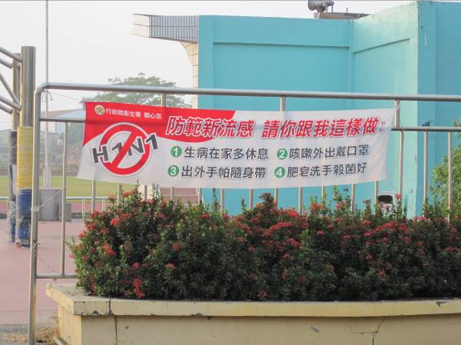 |  | 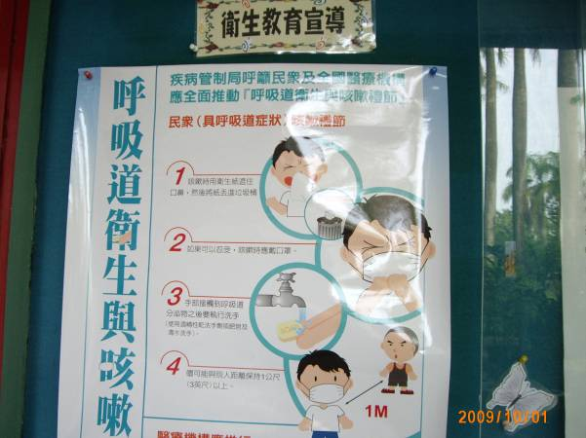
學校校門口懸掛季節性傳染病  （防治H1N1疾病注意事項）  紅布條宣導活動 |  | 健康櫥窗辦理季節性傳染病  （防治H1N1疾病注意事項）海報宣導活動
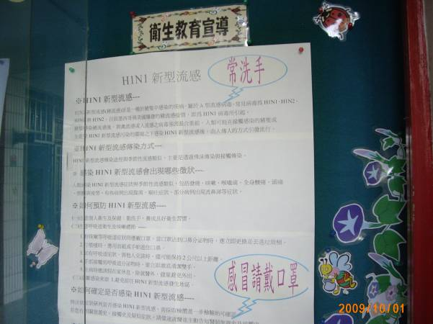 |  | 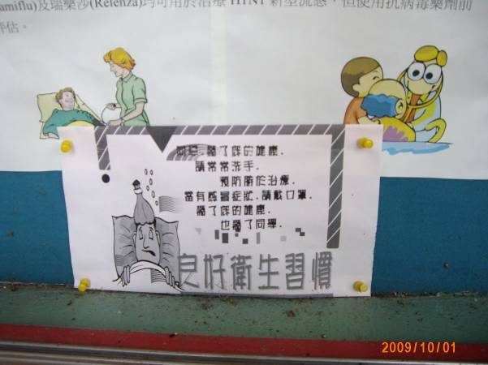
健康櫥窗辦理季節性傳染病  （防治H1N1疾病）海報宣導活動 |  | 健康櫥窗辦理季節性傳染病  （防治H1N1疾病）海報宣導活動
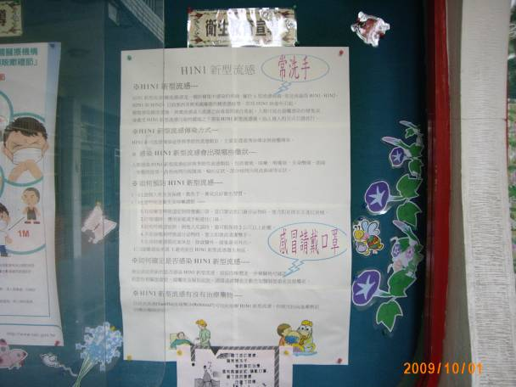 |  | 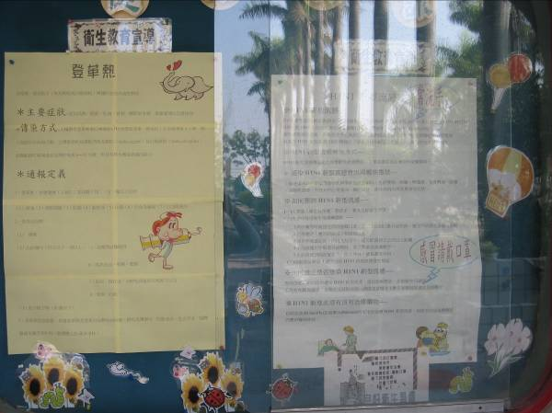
健康櫥窗辦理季節性傳染病  （防治H1N1疾病）海報宣導活動 |  | 健康櫥窗辦理季節性傳染病  （防治H1N1疾病）海報宣導活動

活動名稱 | H1N1防疫情形
活動地點 | 活動中心、視聽教室
參與人員 | 全校師生
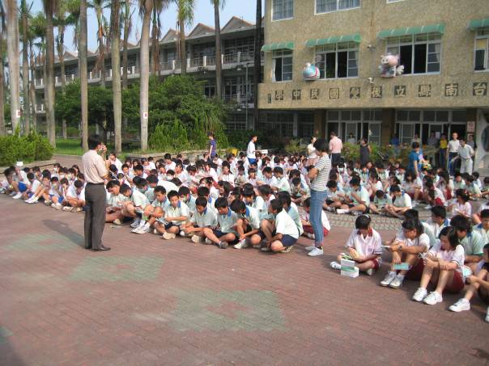 |  | 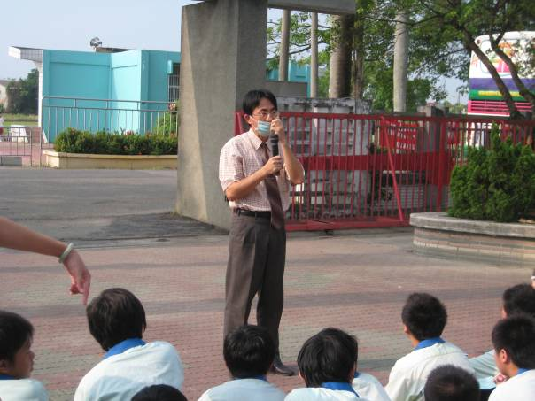
校長在集會場所宣導季節性傳染病  （H1N1疾病）宣導活動 |  | 校長在集會場所宣導季節性傳染病  （H1N1疾病）宣導活動
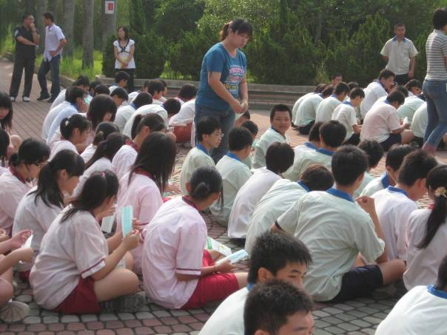 |  | 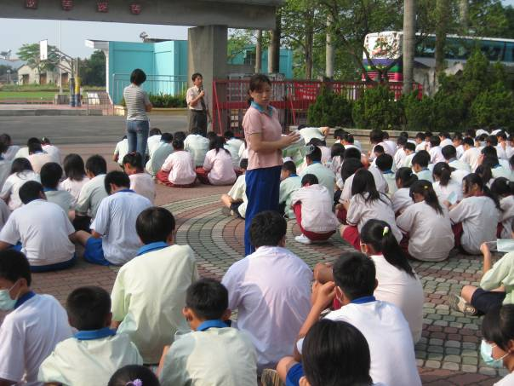
分發每位學生一個口罩，  以預防H1N1傳染病宣導活動 |  | 分發每位學生一個口罩，  以預防H1N1傳染病宣導活動
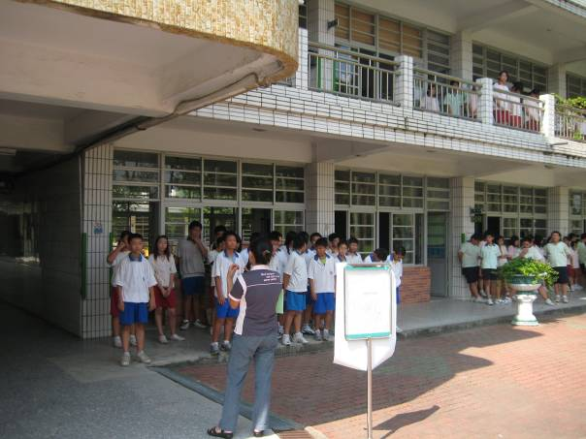 |  | 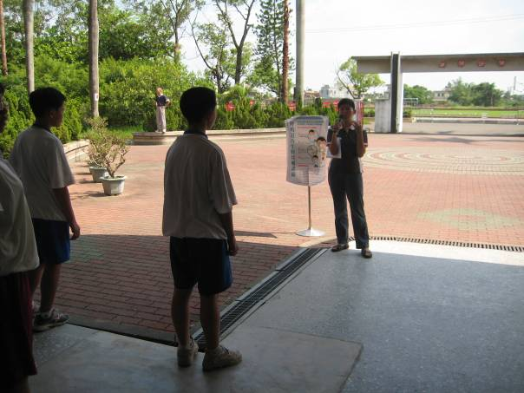
邀請後壁衛生所護理人員  H1N1防治宣導教育活動 |  | 邀請後壁衛生所護理人員  H1N1防治宣導教育活動

活動名稱 | H1N1防疫情形
活動地點 | 活動中心、視聽教室
參與人員 | 全校師生
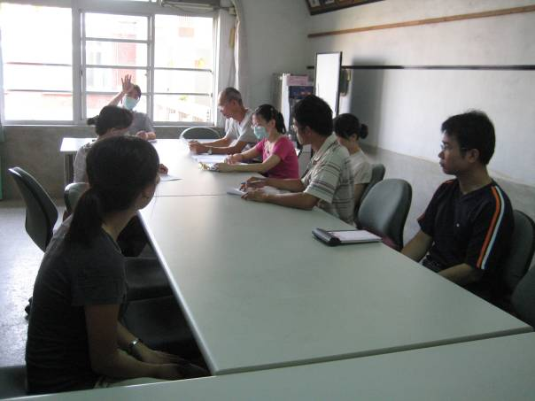 |  | 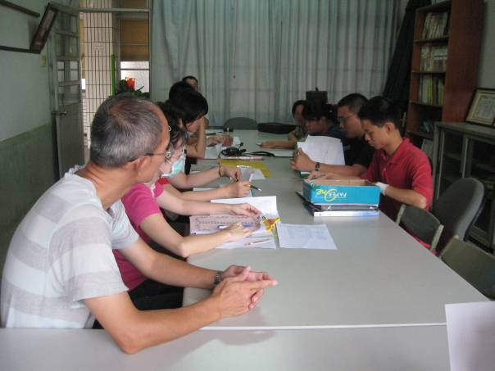
確實召開因應H1N1會議，  以防範校園內季節性傳染病流行 |  | 確實召開因應H1N1會議，  以防範校園內季節性傳染病流行
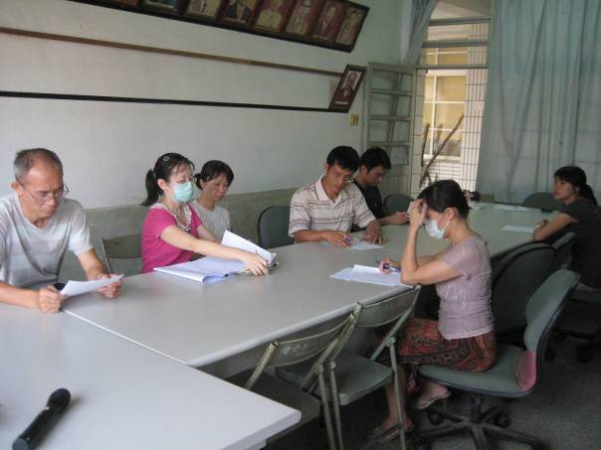 |  | 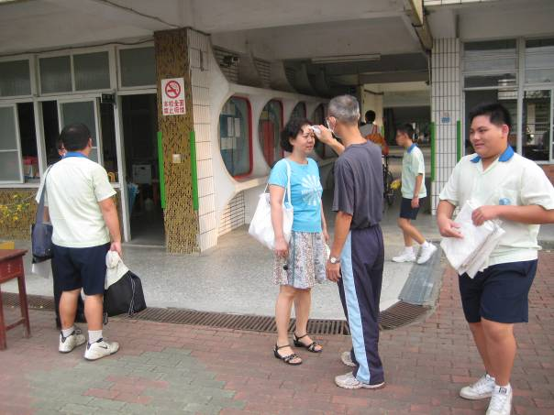
確實召開因應H1N1會議，  以防範校園內季節性傳染病流行 |  | 確實每日測量全校師生體溫，  以因應H1N1疾病，  防範校園內季節性傳染病流行
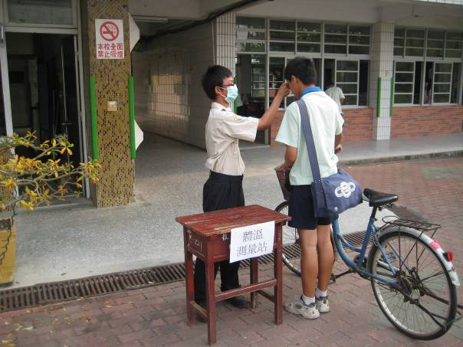 |  | 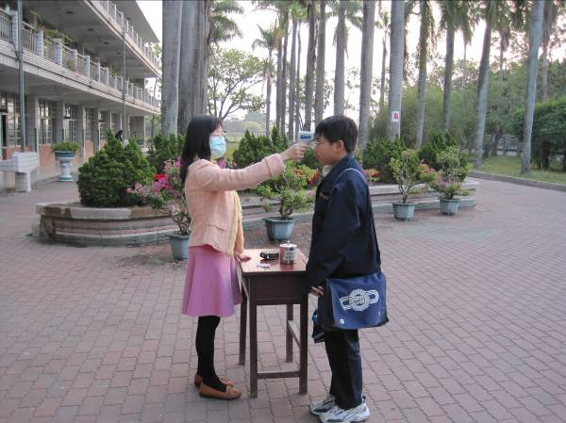
確實每日測量全校師生體溫，  以因應H1N1疾病，  防範校園內季節性傳染病流行 |  | 確實每日測量全校師生體溫，  以因應H1N1疾病，  防範校園內季節性傳染病流行

活動名稱 | H1N1防疫情形
活動地點 | 活動中心、視聽教室
參與人員 | 全校師生
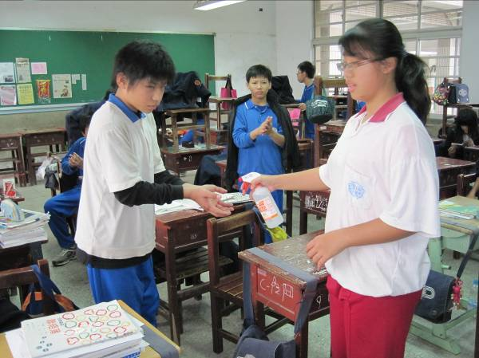 |  | 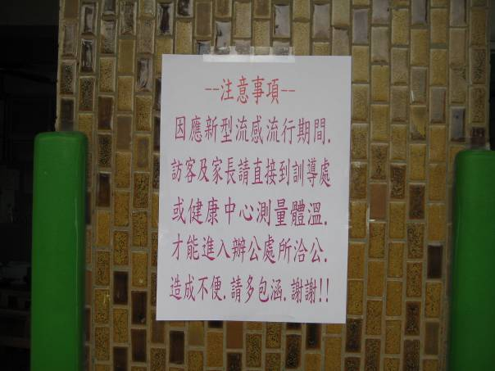
班級確實辦理酒精乾洗手政策，  以防範季節性傳染病（H1N1）活動 |  | 確實辦理到校來賓.家長測量體溫政策，  以防範季節性傳染病（H1N1）活動
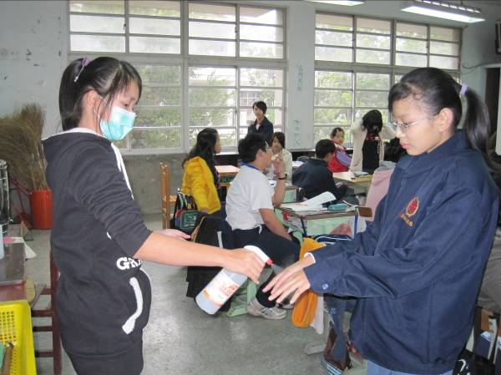 |  | 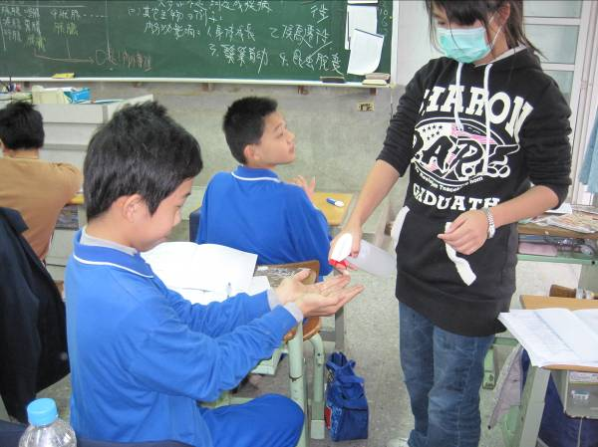
班級確實辦理酒精乾洗手政策，  以防範季節性傳染病（H1N1）活動 |  | 班級確實辦理酒精乾洗手政策，  以防範季節性傳染病（H1N1）活動
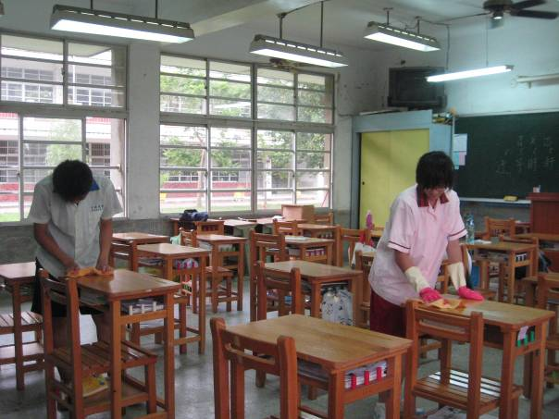 |  | 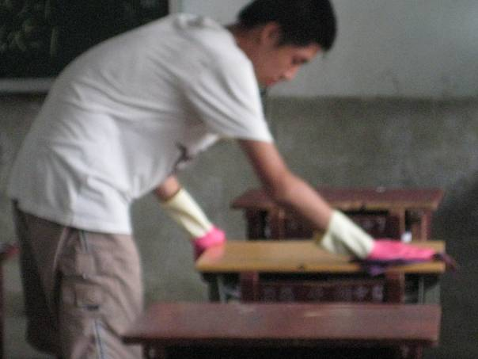
班級確實使用稀釋漂白水擦拭桌椅門窗，  以防範季節性傳染病（H1N1）活動 |  | 班級確實使用稀釋漂白水擦拭桌椅門窗，  以防範季節性傳染病（H1N1）活動

活動名稱 | H1N1防疫情形
活動地點 | 活動中心、視聽教室
參與人員 | 全校師生
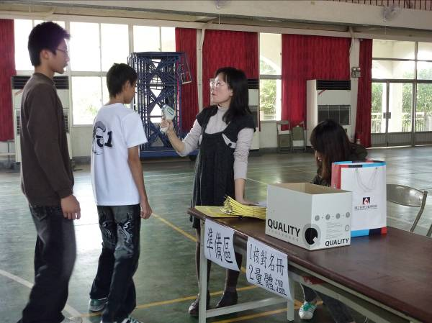 |  | 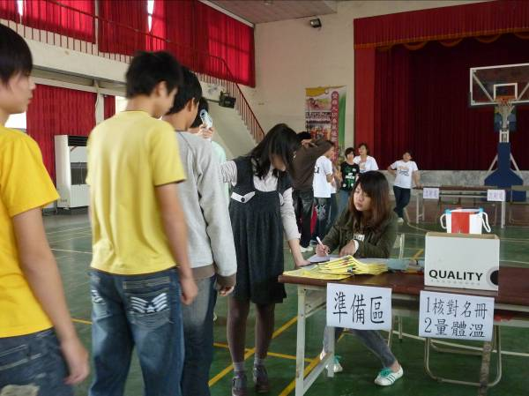
因應H1N1流行，辦理 H1N1疫苗施打活動  （施打前測量體溫） |  | 因應H1N1流行，辦理 H1N1疫苗施打活動  （施打前核對學生名冊）
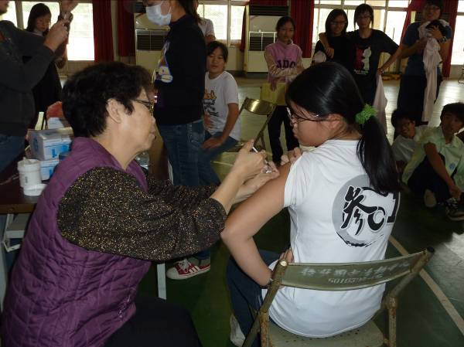 |  | 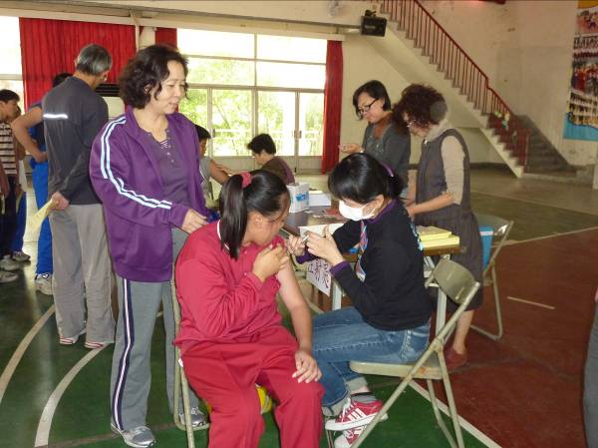
因應H1N1流行，辦理 H1N1疫苗施打活動 |  | 因應H1N1流行，辦理 H1N1疫苗施打活動
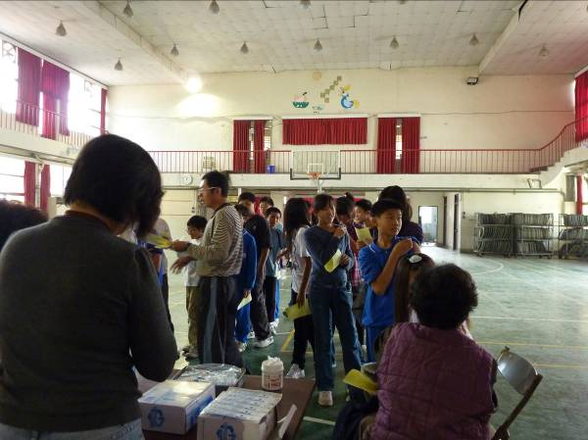 |  | 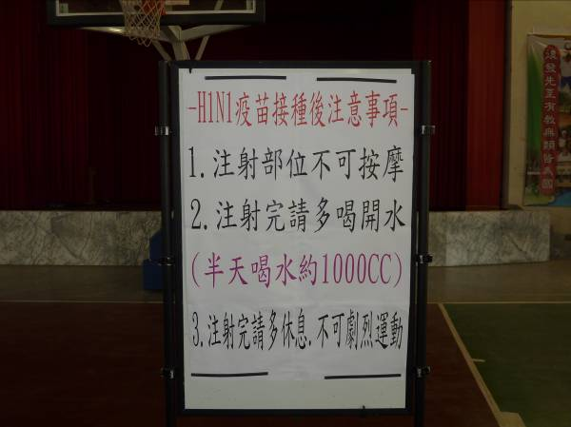
因應H1N1流行，辦理 H1N1疫苗施打活動 |  | H1N1疫苗施打注意事項宣導活動

